**Ejercicio 05**

1. **Análisis y clasificación del enunciado del problema en sus elementos**

|  |  |
| --- | --- |
| **Elementos** | **Valor** |
| Captura de Datos | Nombre del empleado |
| Horas Nocturnas +40% |
| Descuento de 10% por retención |
| Descuento de 3% del fondo de empleados |
| Descuento bienestar familiar 2% |
| Descuento 4% por salud y pensión |
| Operaciones Aritméticas  Preguntas  Observaciones | VTHD =(VH) *(HTD) |
| VH40= (VH) * 0.4 |
| VHN= (VH) + (VH40) |
| VTHN = (VHN) * (HTN) |
| Subsalario= (VTHD) + (VTHN) |
| RF = (subsalario) *0.1 |
| FE =(subsalario) *0.03 |
| BF =(subsalario) * 0.02 |
| SP= (subsalario) * 0.04 |
| Salario neto= (subsalario) - (RF) - (FE) - (BF) - (SF) |
|  |
|  |
| ¿Qué debe contener el desprendible de pago? |
|  |
|  |
|  |
|  |

1. **Diagrama Entrada –Proceso –Salida**

? ? ? ? ?

Nombre

Valor hora

Horas trabajadas día

Horas trabajadas noche

Nombre

Valor hora

HTD – pago HTD

HTN – pago HTN

Descuentos

Salario a pagar

1. **Análisis del proceso aritmético**

|  |
| --- |
| Valor Total horas día =(VH) *(HTD) |
| 40% de valor hora = (VH) * 0.4 |
| Valor hora noche= (VH) + (VH40) |
| Valor Total Horas Noche = (VHN) * (HTN) |
| Subsalario= (VTHD) + (VTHN) |
| Retención en la Fuente = (subsalario) *0.1 |
| Fondos de Empleados =(subsalario) *0.03 |
| Bienestar Familiar =(subsalario) * 0.02 |
| Salud y Pensión = Tomo (subsalario) * 0.04 |
| Salario neto= (subsalario) - (RF) - (FE) - (BF) - (SF) |

1. **Diseño Interfaz Hombre – Máquina**

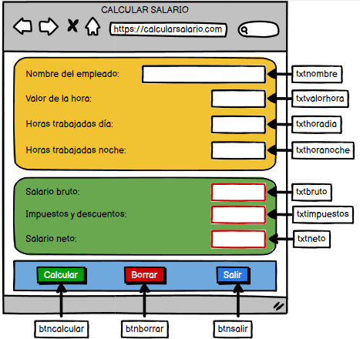

1. **Algoritmos**

|  |  |
| --- | --- |
| **Paso** | **Descripción** |
| 0. | Inicio |
|  | **Declarar Variables** |
|  | VH, VTHD, VH40, VHN, VTHN, Subsalario, RF, FE, BF, SP, Salario neto tipo real |
|  | HTD, HTN tipo entero |
|  | NomEmp tipo caractar |
|  | **Captura de datos** |
|  | NomEmp, VH, HTD, HTN |
|  | **Procesos** |
|  | Calcular Valor Total horas día =(VH) *(HTD) |
|  | Calcular 40% de valor hora = (VH) * 0.4 |
|  | Calcular Valor hora noche= (VH) + (VH40) |
|  | Calcular Valor Total Horas Noche = (VHN) * (HTN) |
|  | Calcular Subsalario= (VTHD) + (VTHN) |
|  | Calcular Retención en la Fuente = (subsalario) *0.1 |
|  | Calcular Fondos de Empleados =(subsalario) *0.03 |
|  | Calcular Bienestar Familiar =(subsalario) * 0.02 |
|  | Calcular Salud y Pensión = Tomo (subsalario) * 0.04 |
|  | Calcular Salario neto= (subsalario) - (RF) - (FE) - (BF) - (SF) |
|  | **Imprimir resultados** |
|  | Valor hora nocturna |
|  | Subsalario |
|  | Salario Neto |
|  | FIN |

VH = valor hora --- valor hora día RF = retención en la fuente

VH40 = 40% de valor hora FE = fondos de empleados

VHN = valor hora noche BF = bienestar familiar

HTD = horas trabajadas día SP = salud y pensión

HTN = horas trabajadas noche

VHTN = valor horas trabajadas noche

VTHD = valor total horas día

VTHN = valor total horas noche

subsalario = salario sin descuentos

1. **Tabla de datos**

|  |  |  |  |  |  |  |  |  |
| --- | --- | --- | --- | --- | --- | --- | --- | --- |
| **Identificador** | **Tipo** | **TipoDato** | **Valor Inicial** | **Ambito** | | | **Observaciones** | **Documentación** |
| E | P | S |
| v_VH | variable | real | 0.0 | x |  |  |  | Variable que almacena el valor de la hora |
| v_ HTD | variable | entero | 0 | x |  |  |  | Variable que almacena la cantidad de horas trabajadas día |
| v_VH40 | variable | real | 0.0 |  | x |  |  | Variable de proceso que almacena el 40% del valor hora |
| v_ HTN | variable | entero | 0 | x |  |  |  | Variable que almacena la cantidad de horas trabajadas noche |
| v_ VTHD | variable | real | 0.0 |  | x |  |  | Variable de proceso que almacena el valor total horas trabajadas dia |
| v_ VTHN | variable | real | 0.0 |  | x |  |  | Variable de proceso que almacena el valor total horas trabajadas noche |
| v_ SubSalario | Variable | Real | 0.0 |  | x | x |  | Variable de proceso y salida que almacena el subsalario |
| v_ RF | Variable | Real | 0.0 |  | x |  |  | Variable de proceso que almacena el 10% del subsalario |
| v_ FE | Variable | Real | 0.0 |  | x |  |  | Variable de proceso que almacena el 3% del subsalario |
| v_ BF | Variable | Real | 0.0 |  | x |  |  | Variable de proceso que almacena el 2% del subsalario |
| v_ SP | Variable | Real | 0.0 |  | x |  |  | Variable de proceso que almacena el 4% del subsalario |
| v_ SalarioNeto | Variable | Real | 0.0 |  | x | x |  | Variable de proceso y salida que almacena el salario neto |

1. **Tabla de Expresiones Aritméticas y Computacionales**

|  |  |
| --- | --- |
| **Expresiones Aritméticas** | **Expresiones Computacionales** |
| Valor Total horas día =(VH) *(HTD) | v_VTHD =(v_VH) *(v_HTD) |
| 40% de valor hora = (VH) * 0.4 | v_VH40= (v_VH) * 0.4 |
| Valor hora noche= (VH) + (VH40) | v_VHN= (v_VH) + (v_VH40) |
| Valor Total Horas Noche = (VHN) * (HTN) | v_VTHN = (v_VHN) * (v_HTN) |
| Subsalario= (VTHD) + (VTHN) | v_SubSalario= (v_VTHD) + (v_VTHN) |
| Retención en la Fuente = (subsalario) *0.1 | v_RF = (v_SubSalario) *0.1 |
| Fondos de Empleados =(subsalario) *0.03 | v_FE =(v_SubSalario) *0.03 |
| Bienestar Familiar =(subsalario) * 0.02 | v_BF =(v_SubSalario) * 0.02 |
| Salud y Pensión = Tomo (subsalario) * 0.04 | v_SP= (v_SubSalario) * 0.04 |
| Salario neto= (subsalario) - (RF) - (FE) - (BF) - (SF) | v_SalarioNeto= (v_SubSalario) - (v_RF) - (v_FE) - (v_BF) - (v_SF) |

1. **Diagrama de Flujo de Datos**

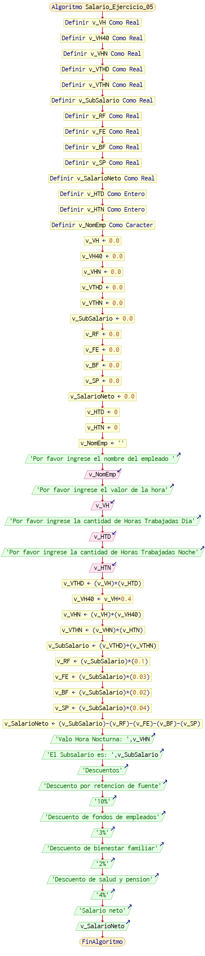

1. **Prueba de Escritorio**

**Esta en el Excel**

1. **Pseudocódigo**

Algoritmo Salario_Ejercicio_05

// Enunciado: Calcular el salario con descuentos

// Leer valores de v_VH, v_HTD, v_HTN

// Pedir cada valor por teclado

// y hallar el valor de x

// desarrollado por: Hernan Alberto Londoño Velez

// version 1.0

// fecha 20/02/23

// DECLARACION DE VARIABLES

Definir v_VH Como Real // varaible que almacena el valor de la hora dia o comunes

Definir v_VH40 Como Real // variable que almacena el valor del 40 MOD de las horas dia

Definir v_VHN Como Real // variable que almacena el valor de la hora nocturna

Definir v_VTHD Como Real // variable que alamcena el valor total de las horas dia

Definir v_VTHN Como Real // variable que alamcena el valor total de las horas noche

Definir v_SubSalario Como Real // variable que almacena el valor del subsalario

Definir v_RF Como Real // variable que alamcena el descuento de retencion en la fuente

Definir v_FE Como Real // variable que alamcena el descuento de fondos de empleados

Definir v_BF Como Real // variable que alamcena el descuento bienestar familiar

Definir v_SP Como Real // variable que alamcena el descuento de salir y pension

Definir v_SalarioNeto Como Real // variable que alamcena el valor del salario neto

Definir v_HTD Como Entero // variable que almacena la cantidad de horas dia

Definir v_HTN Como Entero // variable que alamcena la cantidad de horas noche

Definir v_NomEmp Como Caracter // variable que alamcena el nombre del empleado

// inicializacion de variables

v_VH <- 0.0

v_VH40 <- 0.0

v_VHN <- 0.0

v_VTHD <- 0.0

v_VTHN <- 0.0

v_SubSalario <- 0.0

v_RF <- 0.0

v_FE <- 0.0

v_BF <- 0.0

v_SP <- 0.0

v_SalarioNeto <- 0.0

v_HTD <- 0

v_HTN <- 0

v_NomEmp <- ''

// ENTRADA DE DATOS//

Escribir 'Por favor ingrese el nombre del empleado '

Leer v_NomEmp

Escribir 'Por favor ingrese el valor de la hora'

Leer v_VH

Escribir 'Por favor ingrese la cantidad de Horas Trabajadas Día'

Leer v_HTD

Escribir 'Por favor ingrese la cantidad de Horas Trabajadas Noche'

Leer v_HTN

// Procesos

v_VTHD <- (v_VH)*(v_HTD) // PARA OBTENER EL VALOR DE TODAS LAS HORAS DIA, SE MULTIPLICA EL VALOR DE LA HORA POR HORAS DIA

v_VH40 <- v_VH*0.4 // PARA OBTENER EL 40 MOD DEL VALOR DE LA HORA COMUN, SE MULTIPLICA EL VALOE DE LA HORA POR 0.4

v_VHN <- (v_VH)+(v_VH40) // PARA OBTENER EL VALOR DE LA HORA NOCTURA, SE SUMA EL VALOR DE LA HORA CON 40 MOD DE LA HORA COMUN

v_VTHN <- (v_VHN)*(v_HTN) // PARA OBTENER EL VALOR DE TODAS LAS HORAS NOCHE, SE MULTIPLICA EL VALOR DE LA HORA NOCHE POR LA CANTODAD DE HORAS NOCHE

v_SubSalario <- (v_VTHD)+(v_VTHN) // PARA OBTENER EL SUBSALARIO, SE SUMA EL VALOR DE TODAS LAS HORAS DIA CON EL VALOR DE TODAS LAS HORAS NOCHE

v_RF <- (v_SubSalario)*(0.1) // PARA OBTENER EL VALOR DE RETENCION EN LA FUENTE, SE MULTIPLICA SUBSALARIO POR 0.1

v_FE <- (v_SubSalario)*(0.03) // PAAR OBTENER EL VALOR DE FONDOS DE EMPLEADOS, SE MULTIPLICA SUBSALARIO POR 0.03

v_BF <- (v_SubSalario)*(0.02) // PARA OBTENER EL VALOR DE BIENESTAR FAMILIAR, SE MULTIPLICA SUBSALARIO POR 0.02

v_SP <- (v_SubSalario)*(0.04) // PARA OBTENER EL VALOR DE SALUD Y PENSION, SE MULTIPLICA SUBSALARIO POR 0.04

v_SalarioNeto <- (v_SubSalario)-(v_RF)-(v_FE)-(v_BF)-(v_SP) // PARA OBTENER EL VALOR DEL SALARIO NETO, SE RESTA SUBSALARIO CON RETENCION EN LA FUENTE, FONDO DE EMPLEADOS, BIENESTAR FAMILIAR Y SALUD Y PENCION

// Salida

Escribir 'Valo Hora Nocturna: ',v_VHN

Escribir 'El Subsalario es: ',v_SubSalario

Escribir 'Descuentos'

Escribir 'Descuento por retencion de fuente'

Escribir '10%'

Escribir 'Descuento de fondos de empleados'

Escribir '3%'

Escribir 'Descuento de bienestar familiar'

Escribir '2%'

Escribir 'Descuento de salud y pension'

Escribir '4%'

Escribir 'Salario neto'

Escribir v_SalarioNeto

FinAlgoritmo